Colegio Señor de Mailín
DIEGEP Nº 3265
DISTRITO DE MALVINAS ARGENTINAS
San Pedro 465 (1613)
Villa de Mayo - Bs. As-
Tel/Fax: 011-4463 - 8461
_____________________________________________________________________________
Docente: Paola Área:Prácticas del Lenguaje
Año: 1° fecha: 28 de octubre de 2020
- ESCUCHÁ LEER O LEE SOLITO/A ESTA CANCIÓN POPULAR.
- MIRA LAS IMÁGENES Y ESCRIBI LAS PALABRAS.
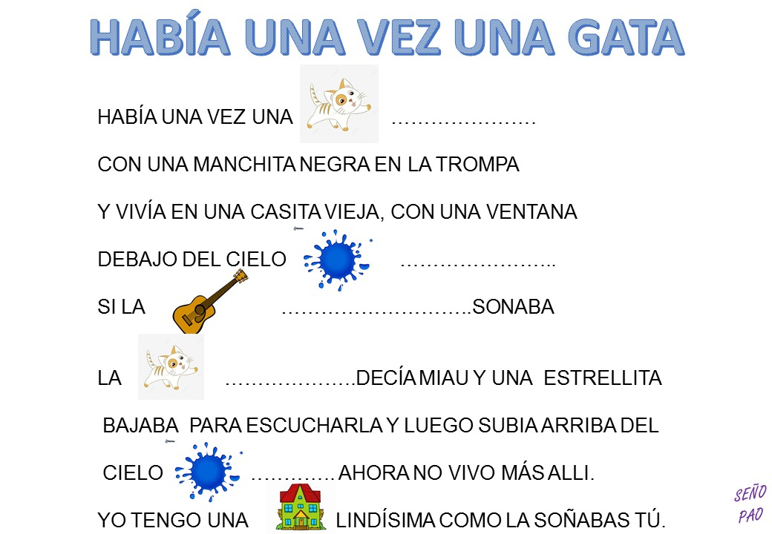

- ¿CUÁL ES EL TÍTULO DE LA CANCIÓN?

- COMPLETÁ COMO ERA …

EL CIELO ……………….. LA MANCHITA ……………………

- ¿CÚAL ES TU CANCIÓN PREFERIDA? ESCRIBÍ SU NOMBRE DE LA MEJOR MANERA QUE PUEDAS.

- PRACTICA LECTURA CON ESTA CANCIÓN, PODES HACERLO POR PARTE O COMENZAR CON LAS PALABRAS QUE ESCRIBISTE.

- DIBUJA A LA GATA QUE MENCIONA EN LA CANCIÓN.

No olviden subir las actividades a Classroom, es muy importante que lo hagan.
Cualquier duda, inquietud me escriben.
Saludos.

